Két új kiadvány jelent meg a Vígszínházról
Illyés Ákos, a színház főmérnökének szerkesztésében A Vígszínház 125 éves épületének története címmel megjelent kiadvány archív fotókkal, eredeti építész- és látványtervekkel, a színház régi iratainak segítségével vezet végig a színház alapításának ötletétől az épület tervezési elképzelésein át, az építésen, a megnyitáson és az azt követő évtizedeken keresztül egészen napjainkig. Megismerhetjük a mai közönség által már nem látható eredeti épületrészleteket, betekintést nyerhetünk a kulisszák mögötti életbe és abba is, milyen lehetett a Vígszínház belső élete több mint száz évvel ezelőtt.
Fesztbaum Béla és Gellért-Robinik Péter szerkesztésében megjelent A Vígszínház 25 éve (1996-2021) című színházi album egy régi hagyománynak a folytatása. A Vígszínház ugyanis időről-időre megjelentet egy összefoglaló kiadványt, amely igyekszik egy kötetbe sűríteni, és fényképek segítségével felidézni az áttekinteni kívánt időszak művészeti eseményeit, társulati és egyéni teljesítményeit, ébren tartani a törékeny színházi emlékezetet és továbbírni a színház 1896. május elsején kezdődött történetét.
A Vígszínház 125 éves épületének története 11 000 FtA Vígszínház 25 éve (1996-2021) 7 000 Ft
A kiadványok megvásárolhatók Szervezési Irodánkban (Pannónia utca 8.), illetve az előadások előtt és a szünetekben a Vígszínház nézőterének bejáratával szemben lévő jegyértékesítő pultnál
Sajtókapcsolat:
- sajto@vigszinhaz.hu
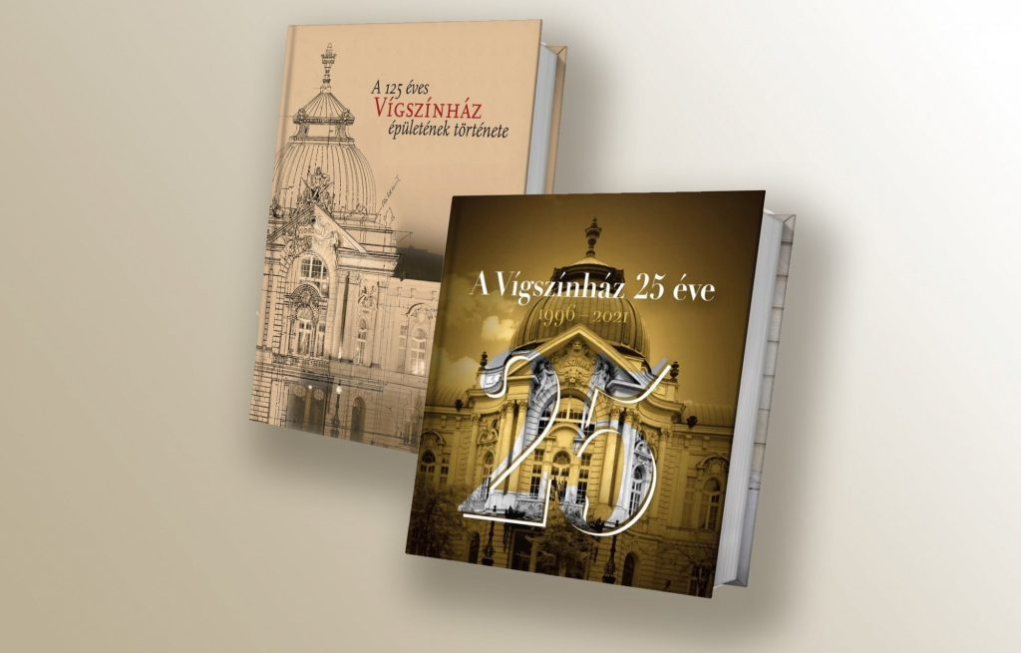 | © Vígszínház
Eredeti tartalom: Vígszínház
Továbbította: Helló Sajtó! Üzleti Sajtószolgálat
Ez a sajtóközlemény a következő linken érhető el:

